Plan vacacional agosto 2021.
La AMP ejecutó el Plan Vacacional Verano 2021, en donde se desarrollaron diferentes actividades como: verificación de matrículas de embarcaciones y certificaciones de gente de mar vigentes, dispositivos de seguridad y del cumplimiento de los protocolos COVID-19 entre otros.
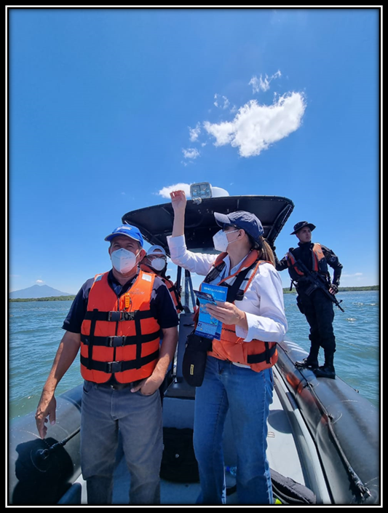

Durante el período de vacaciones del mes de agosto, técnicos de la AMP formaron equipos de trabajo los cuales se desplegaron hacia Lago de Ilopango, Lago Coatepeque, Lago Suchitlán, Lago de Güija, Laguna de Apastepeque, Estero de Jaltepeque para realizar patrullajes preventivos junto a la Policía de Turismo. Portar y hacer buen uso de los chalecos salvavidas, portar la documentación vigente de embarcaciones de todo tipo, motos acuáticas y certificaciones de gente de mar fueron parte de lo que fue verificado,
